**TRƯỜNG ĐẠI HỌC BÁCH KHOA THÀNH PHỐ HỒ CHÍ MINH**

**KHOA KHOA HỌC VÀ KỸ THUẬT MÁY TÍNH**



**LẬP TRÌNH WEB**

**BÀI TẬP LỚN**

**Thiết kế website quảng bá công ty – doanh nghiệp**

Họ và Tên: Dương Quân Bảo MSSV:1927003

Nguyễn Hoàng Phúc MSSV:1920048

Thành phố Hồ Chí Minh 9/2020

Mục lục

Mục lục 2

1. Giới thiệu về đề tài và các thư viện được sử dụng để hiện đề tài 3

1.1 Trang web giới thiệu và quảng bá công ty sản đá, chế tạo đá trang trí. 3

1.2 Các thi viện được sử dụng trong đề tài 4

2. Cơ sở dữ liệu, cấu trúc mã nguồn và cá tính năng đượ thiết kế 4

2.1 Cấu trúc cơ sở dữ liệu 4

2.2 Cấu trúc mã nguồn 6

2.3 Các tính năng được thiết kế 7

**2.3.1** **Tính năng xem sản phẩm theo từng loại:** 7

**2.3.2** **Tìm kiếm sản phẩm theo tên:** 7

**2.3.3** **Xem thông tin chi tiết của từng sản phẩm** 8

**2.3.4** **Gửi phản hồi về một sản phẩm** 8

**2.3.5** **Gợi ý sản phẩm liên quan** 9

**2.3.6** **Đăng kí thanh viên:** 9

**2.3.7** **Đăng nhập vào hệ thống:** 10

**2.3.8** **Admin và quản lí cơ sở dữ liệu** 11

3. Cài đặt và phiên bản PHP hỗ trợ 12

4. Phân công công việc trong nhóm 13

Tài liệu tham khảo 14

1. **Giới thiệu về đề tài và các thư viện được sử dụng để hiện đề tài**
   1. **Trang web giới thiệu và quảng bá công ty sản đá, chế tạo đá trang trí.**

Giao diện trang web được thiết kế đơn giản, trực quan bao giúp người dùng để dàng tìm kiếm thông tin cần thiết về công ty, doanh nghiệp.

Trang web bao gồm các trang cơ bản như: Trang chủ, giới thiệu, thông tin liên hệ, thông tin sản phẩm,…

Bên cạnh đó có thiết lập vài tính năng cơ bản cho việc kinh doanh, quản lí sản phẩm và lưu trữ thông tin người dùng.

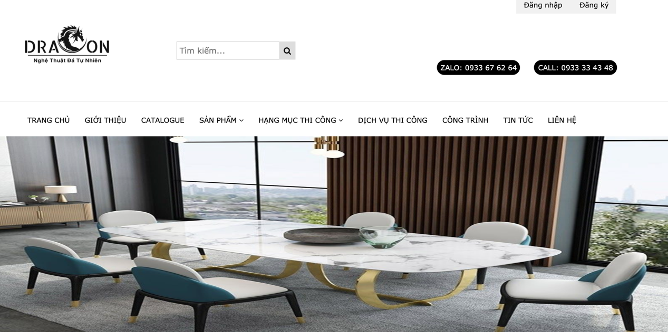

Hình 1. Giao diện trang chủ

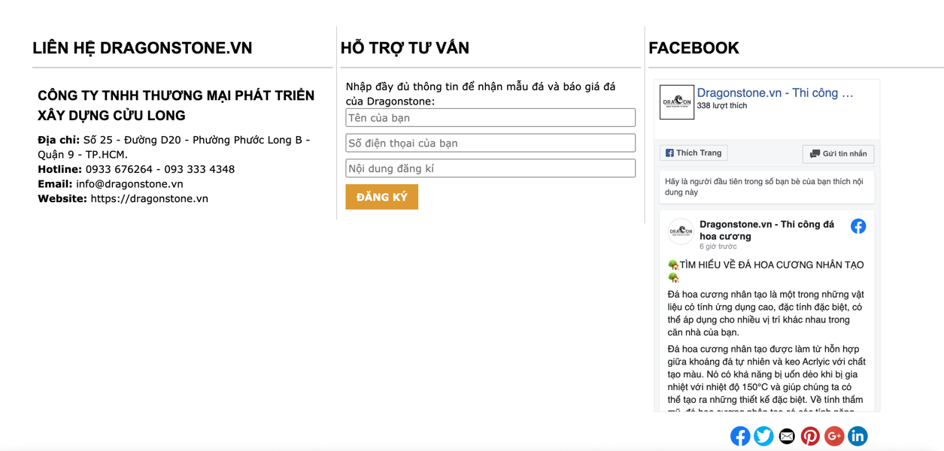

Hình 2. Giao diện trang chủ

* 1. **Các thi viện được sử dụng trong đề tài**

Trong quá trình thực hiện đề tài này nhóm có sử dụng một số thư viện hỗ trợ sau:

* W3.CSS : <https://www.w3schools.com/w3css/4/w3.css>
* Font-Awesome: <https://cdnjs.cloudflare.com/ajax/libs/font-awesome/4.7.0/css/font-awesome.min.css>
* Javascipt: <https://kit.fontawesome.com/yourcode.js>
* jQuery 3.5.1 : https://ajax.googleapis.com/ajax/libs/jquery/3.5.1/jquery.min.js

Các thư viện trên có ưu điểm là độ phổ biến cao, được sử dụng rộng rãi, dễ dàng sử dụng.

Nhược điểm là thư viện W3.CSS chỉ ở mức trung bình, hiệu ứng chưa được tối ưu tốt.

1. **Cơ sở dữ liệu, cấu trúc mã nguồn và cá tính năng đượ thiết kế**
   1. **Cấu trúc cơ sở dữ liệu**

Cấu trúc cơ dở dữ liệu được thiết kế như sau:

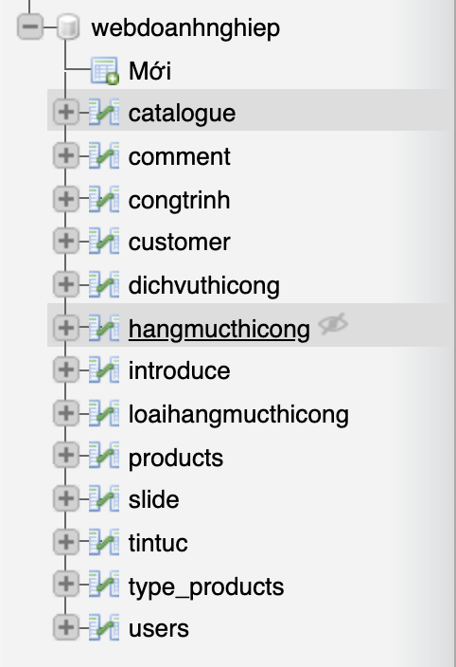

Hình 3. Cơ sở dữu liệu tổng quát

Catalogue: lưu trữ thông tin về các sản phẩm chủ yếu, thế mạnh của công ty.

Comment: lưu lại các đánh giá của các khách hàng gồm nhưng thông tin như họ tên, e-mail và nội dung đánh giá.

Công trình: lưu trữ thông tin về các công trình tiêu biểu của công ty.

Products: lưu trữ các thông tin sản phẩm đang kinh doanh của công ty.

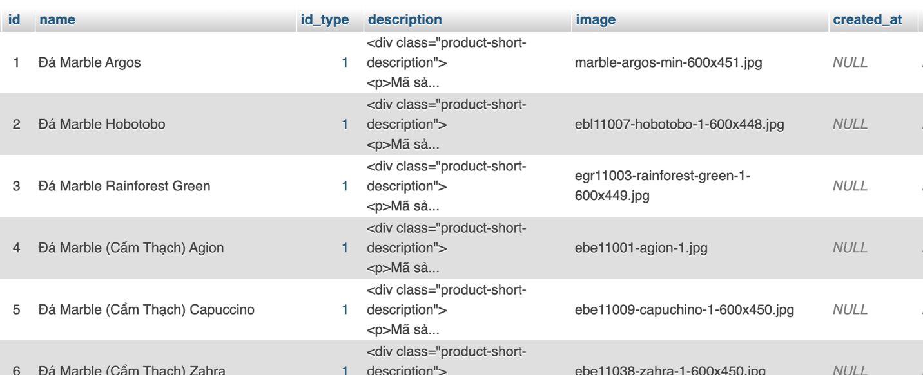

Hình 4. Bảng thông tin sản phẩm

Users: lưu trữ thông tin về tài khoản đăng nhập của Admin quản lí tài nguyên của trang web và thông tin đăng nhập của người dùng đã đăng kí thành viên.

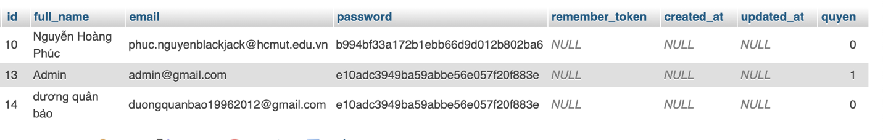Hình 5. Bảng thông tin đăng nhập

Type_product: lưu loại các loại sản phẩm

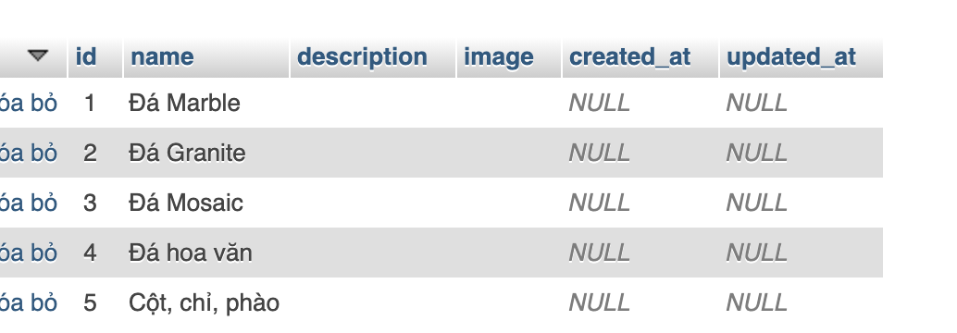

Hình 6. Danh sách các loại sản phẩm

* 1. **Cấu trúc mã nguồn**

Cấu trúc mã nguồn gồm 2 phần: phía client-side và server-side

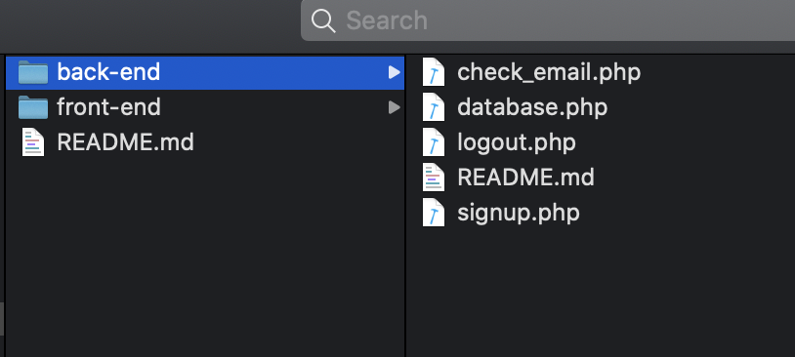

Hình 7. Phía server-side

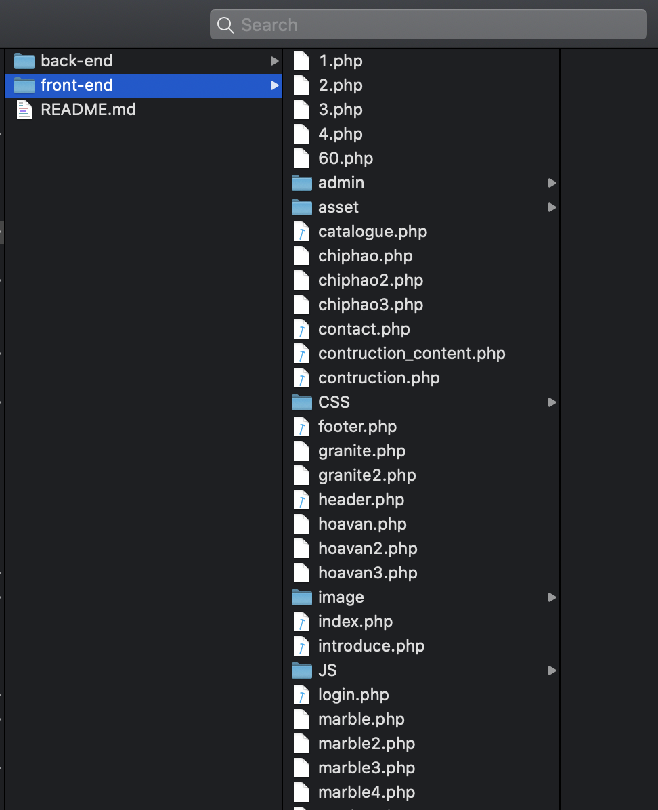

Hình 8. Phía client-side

* 1. **Các tính năng được thiết kế**

1. **Tính năng xem sản phẩm theo từng loại:**

Cho phép người dung lựa chọn xem từng loại sản phẩm dữ liệu của công ty

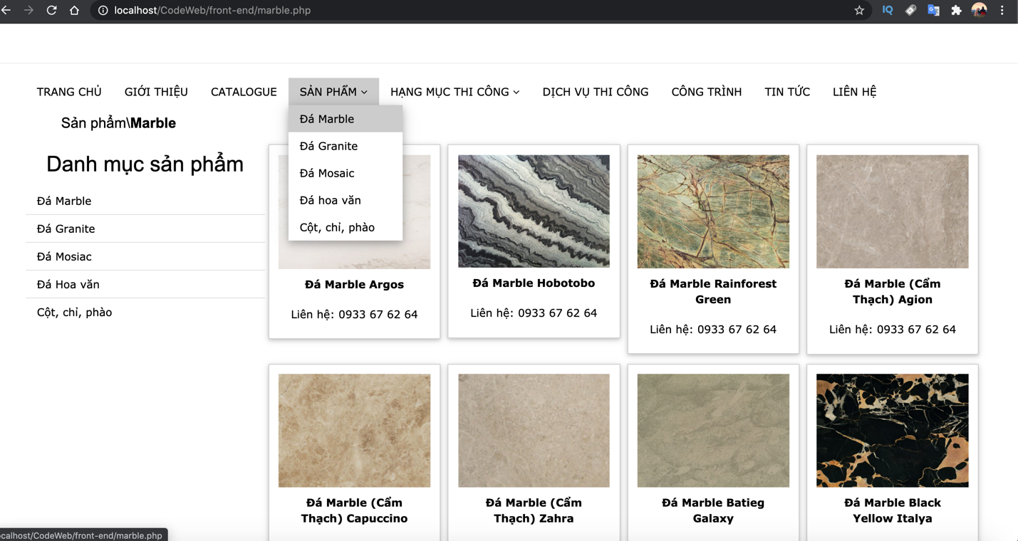

Hình 9. Phân loại sản phẩm

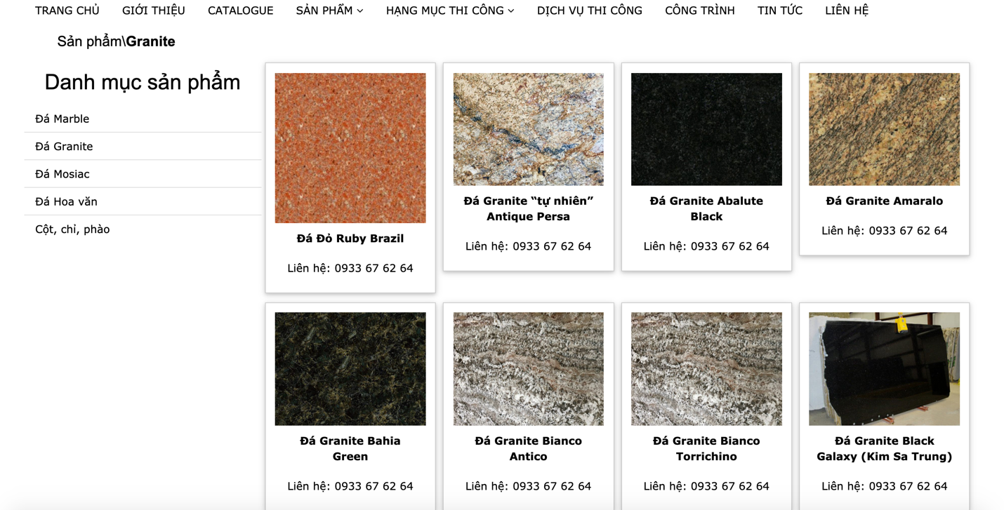

Hình 9. Phân loại sản phẩm

1. **Tìm kiếm sản phẩm theo tên:**

Cho phép người dùng tìm kiếm sản phẩm theo một phần tên gọi của sản phẩm.

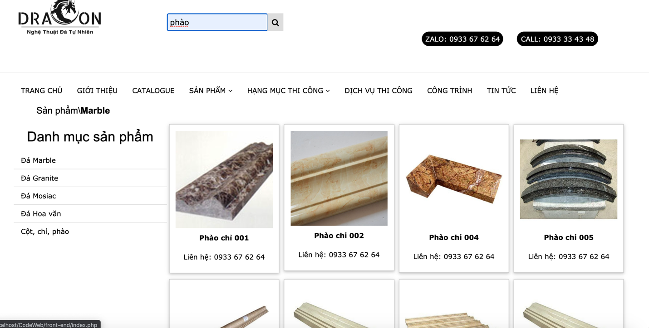

Hình 10. Tìm kiếm sản phẩm theo tên

1. **Xem thông tin chi tiết của từng sản phẩm**

Người dùng click chọn vào từng sản phẩm để xam thông tin chi tiết của sản phẩm

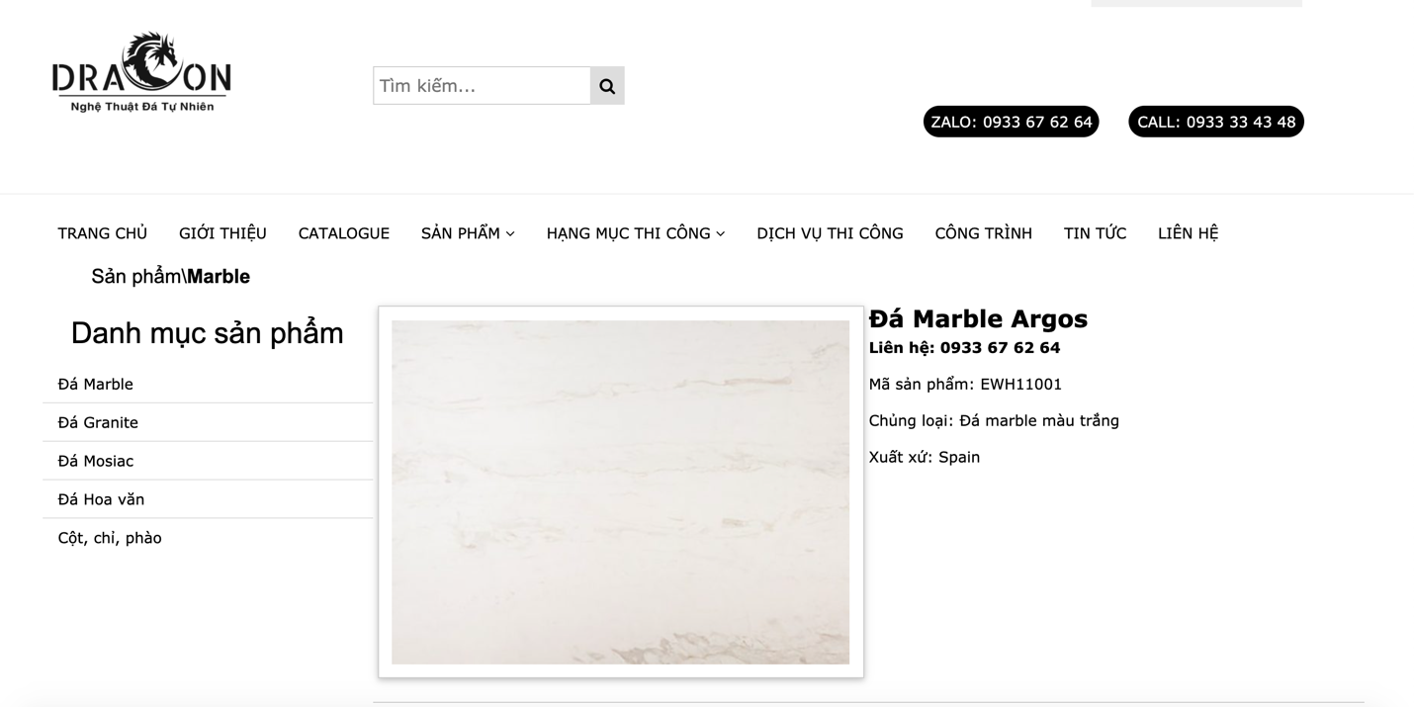

Hình 11. Thông tin chi tiết của sản phẩm

1. **Gửi phản hồi về một sản phẩm**

Người dùng để lại phản hồi về chất lượng của sản phẩm kèm theo họ tên và email. Lưu ý là email người dùng phải nhập đúng định dạng.

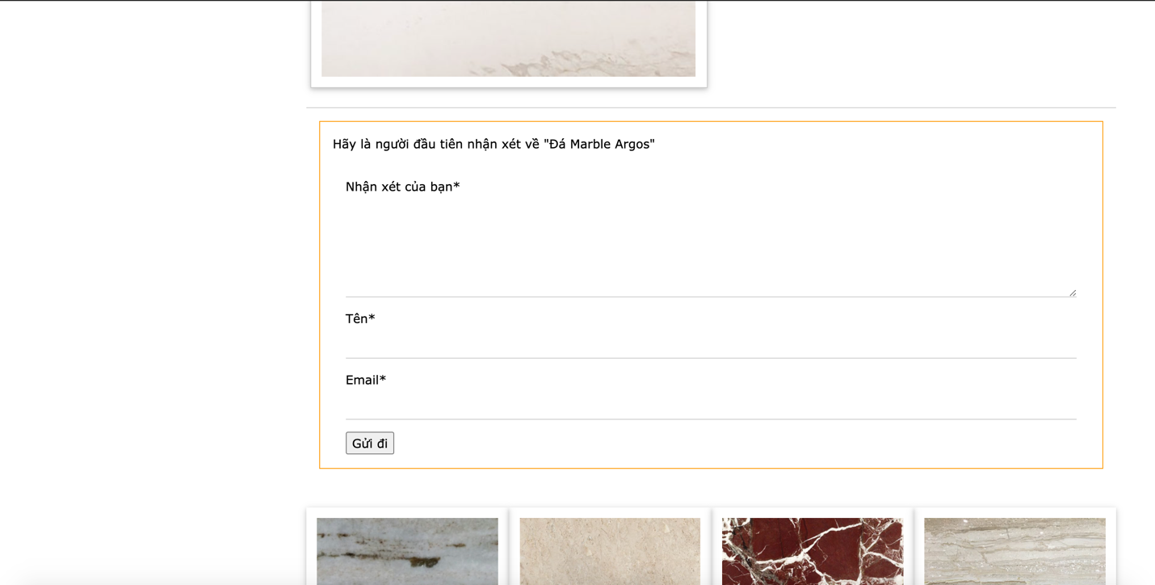

* Hình 12. Người dùng comment về sản phẩm

1. **Gợi ý sản phẩm liên quan**

Gợi ý các sản phẩm liên quan đến sản phẩm người dùng đang xem

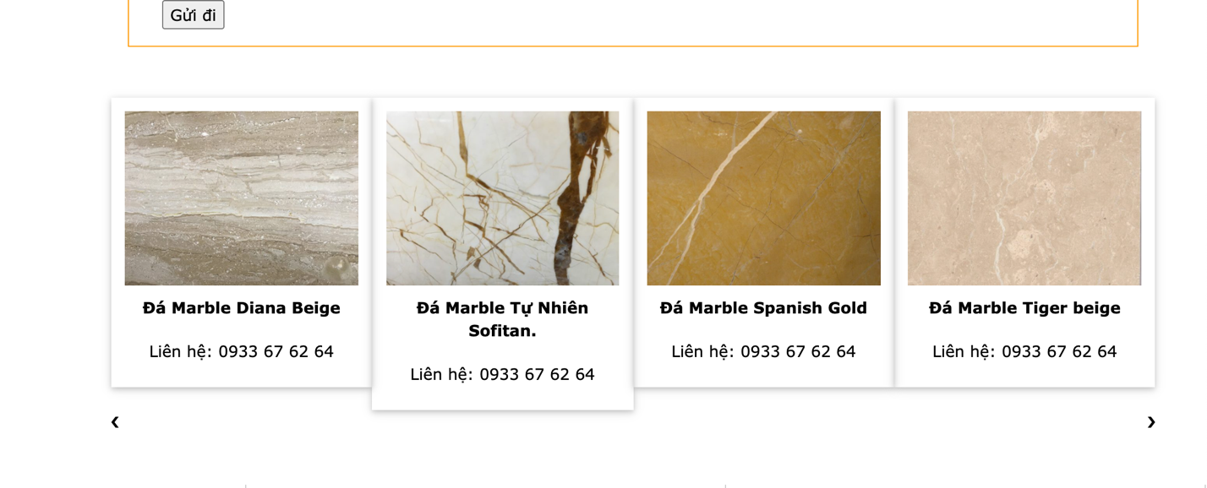

Hình 13. Các sản phẩm liên quan

1. **Đăng kí thanh viên:**

Hệ thống cho phép người dùng đăng kí thành viên mới và phải cung cấp học tên địa chỉ email và password. Hệ thông sẽ cũng kiểm email đã tồn tại hay chưa và password có đúng hay không. Khách hàng đăng kí thành viên chỉ có chức năng thông thường không có khả năng truy cập vào trang quản lí.

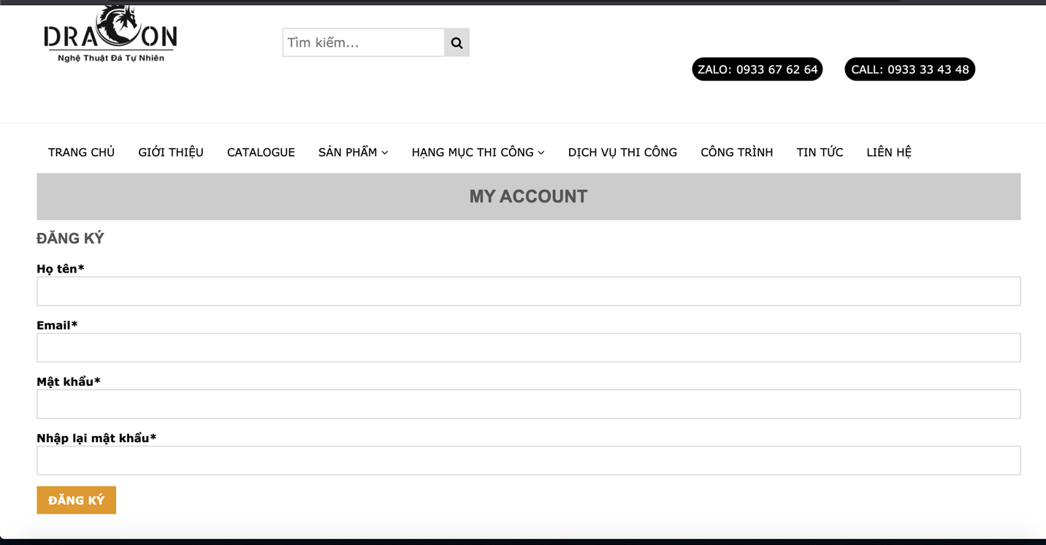

Hình 14. Đăng kí thành viên

1. **Đăng nhập vào hệ thống:**

Việc đăng nhập vào hệ thống tuỳ vào đối tượng đăng nhập vào mà se điều hướng điến các trang tương ứng. Nếu là tài khoản admin thì hệ thông chuyển đến trang quản lí trang wed danh cho tài khoản admin

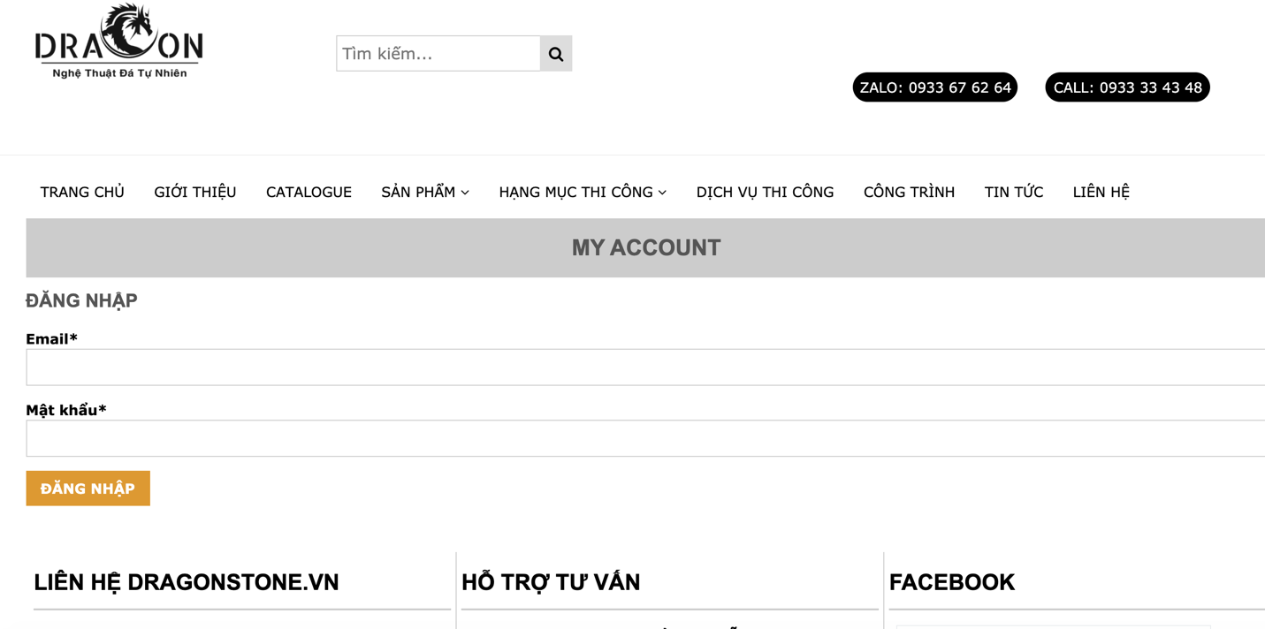

Hình 15. Giao diện đăng nhập vào hệ thống

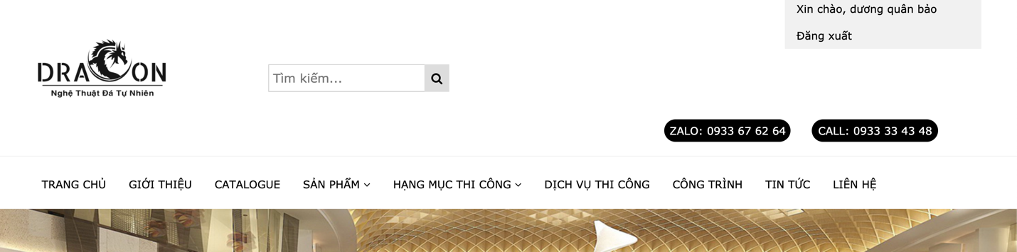

Hình 16. Khách hàng đăng nhập thành công

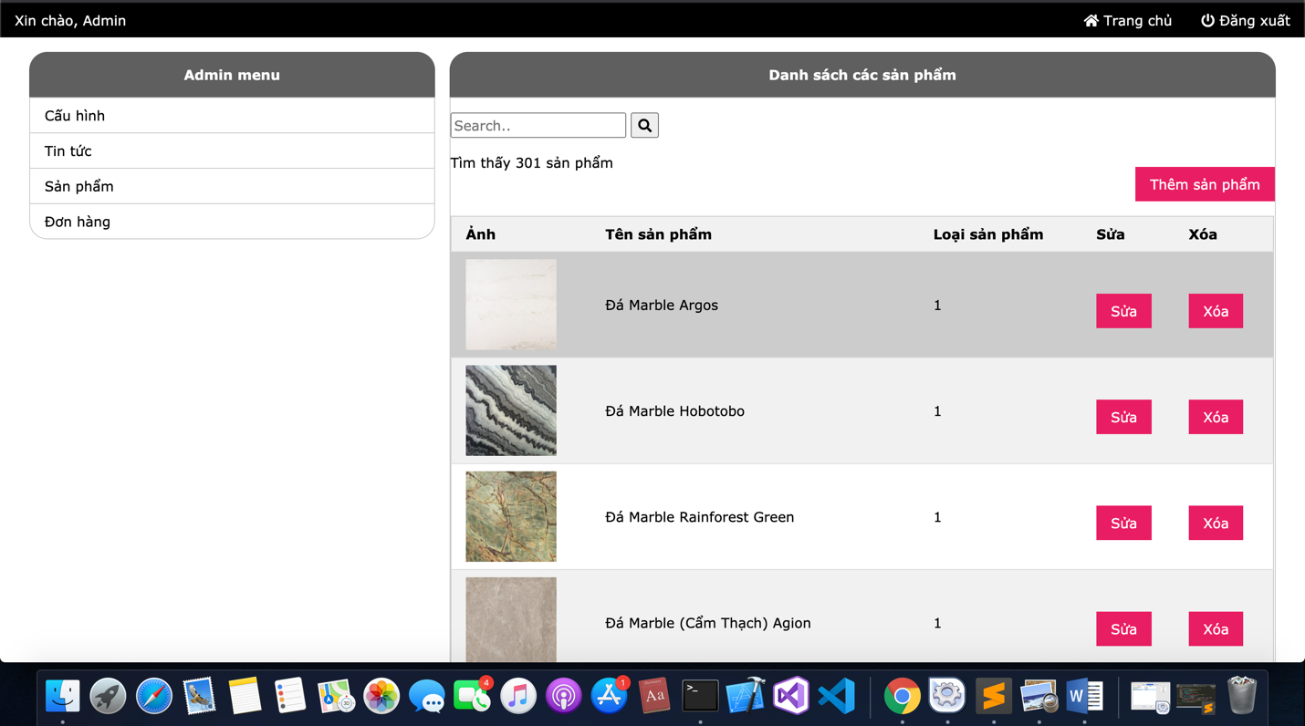

Hình 17. Admin đăng nhập thành công

1. **Admin và quản lí cơ sở dữ liệu**

Admin có quyền thêm, sửa, xoá các thông tin sản phẩm từ cơ sở dữ liệu

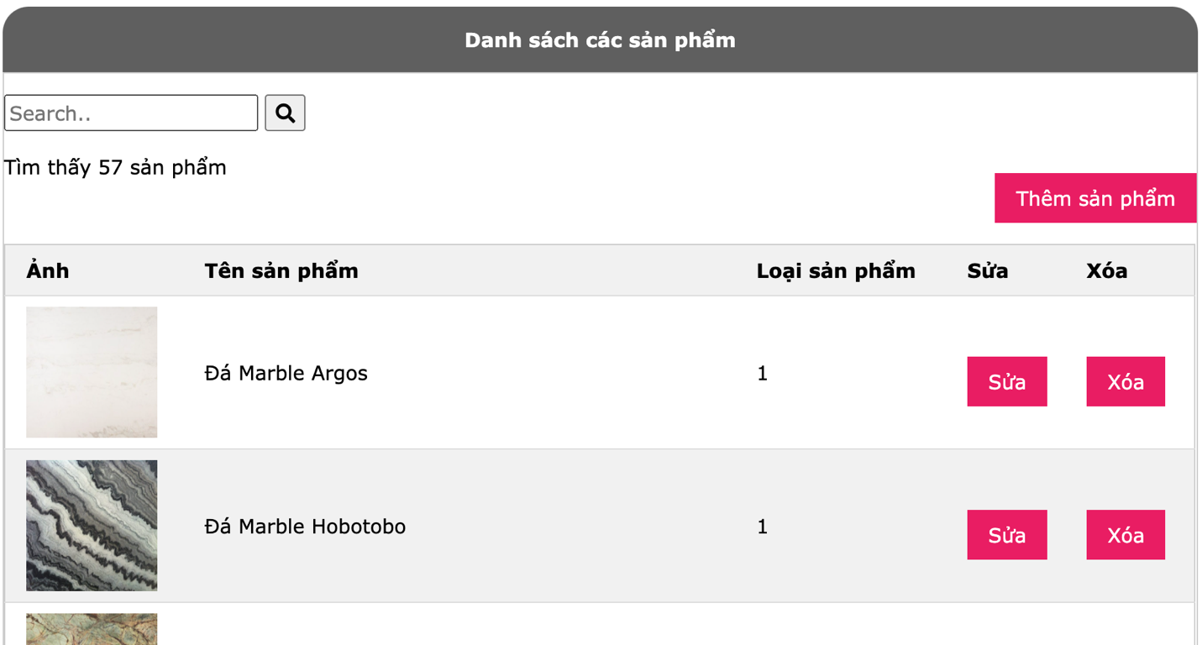

Hình 18. Các quyền của tài khoản admin với cơ sở dữ liệu

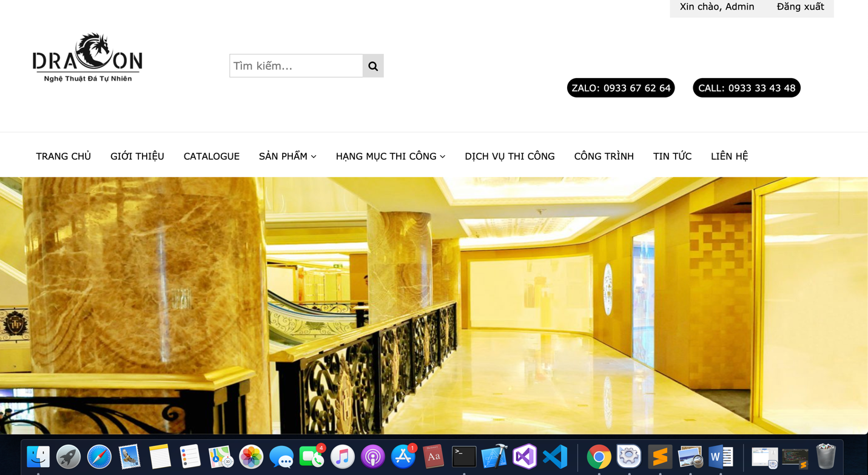

Hình 19. Admin cũng có quyền xem dưới dạng tài khoản khách hàng

1. **Cài đặt và phiên bản PHP hỗ trợ**

Hỗ trợ hiển thị tốt trên nhiều loại trình duyệt và các loại thiệt bị khác nhau.

Ở đề tài này nhóm thực hiện trên máy chủ Apche và cơ sở dữ liệu mySQL thông qua việc cài đặt ứng dụng XAMP. Do đó đề tài này hỗ trợ thực tế đến PHP 7.2.32

1. **Phân công công việc trong nhóm**

|  |  |
| --- | --- |
| Tên thành viên | Công việc |
| Nguyễn Hoàng Phúc | * Layout * Tính năng phía server: đăng kí, đăng nhâp, thêm, sửa, xoá * Tìm tài liệu tham khảo, thư viện, database |
| Dương Quân Bảo | * Layout * Viết báo cáo * Tính năng người dùng: xem, search, comment sản phẩm |

**Tài liệu tham khảo**

1. W3.CSS: https://www.w3schools.com/w3css/default.asp
2. PHP: https://www.w3schools.com/php/default.asp
3. Javascript: https://www.w3schools.com/js/default.asp
4. jQuery: <https://www.w3schools.com/jquery/default.asp>
5. HTML: https://www.w3schools.com/html/default.asp